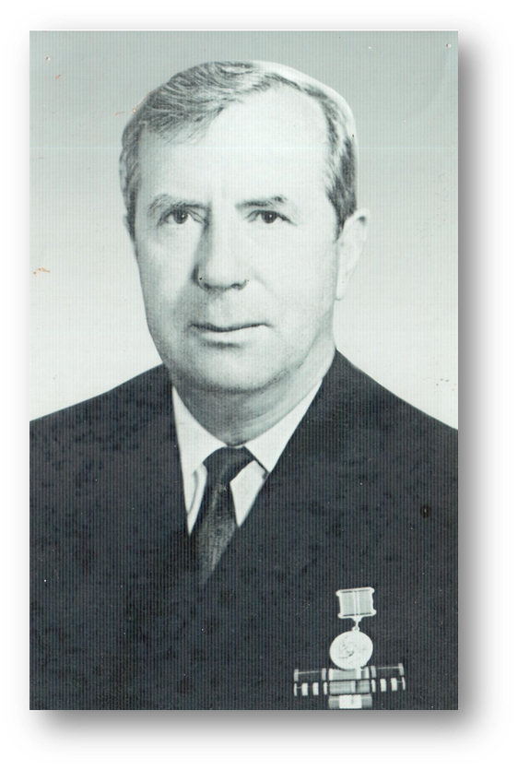
Кромский Илья Ильич

Илья Ильич Кромский был первым директором школы № 23. Его биография - образец для подражания педагогов и учеников.
В 1936 году выпускник Ростовского университета был принят учителем математики и физики в Навагинскую среднюю школу г.Сочи. Так началась педагогическая деятельность Кромского И.И. В 1941 году стал заведующим райОНО Адлерского района.
В феврале 1942 года добровольцем ушел на фронт, служил в стрелковой дивизии Северо-Кавказского и Украинского фронтов. Прошел Курскую Дугу, освобождал Киев, форсировал Днепр, Вислу, воевал на территории Германии. День Победы встретил в Вене. Окончил войну в звании капитана. Был награжден орденом Отечественной войны II степени и несколькими медалями.
После войны в 1948 году Илья Ильич вернулся в Сочи и был назначен директором средней школы №10, затем заведующим отделом народного образования г.Сочи.(с 14.09.1951 по 22.08.1956гг. заведующим отделом народного образования исполкома Сочинского горсовета.)

25 мая 1962 года стал директором школы №23, построенной на улице Виноградной. Илья Ильич собрал молодых учителей и опытных завучей и за несколько месяцев сумел сплотить их, создав дружный творческий коллектив. Школа на Виноградной очень быстро стала одной из лучших в районе. Немалая заслуга в том – Ильи Ильича Кромского.
Вклад Кромского в развитие народного образование оценен по достоинству – в 1965 году ему было присвоено звание «Заслуженный учитель России».
В феврале 1942 года добровольцем ушел на фронт, служил в стрелковой дивизии Северо-Кавказского и Украинского фронтов. Прошел Курскую Дугу, освобождал Киев, форсировал Днепр, Вислу, воевал на территории Германии. День Победы встретил в Вене. Окончил войну в звании капитана. Был награжден орденом Отечественной войны II степени, а также медалями «За боевые заслуги», «За оборону Кавказа», «За победу над Германией», «В ознаменование 30-ой годовщины Советской Армии и Флота», «50 лет Победы в Великой Отечественной войне», «50 лет вооруженных сил СССР». С августа 1945 года занимал должность заместителя командира политчасти 514 медико-санитарной части 18 военизированной ордена Суворова дивизии Киевского военного округа.

